预算报价单
人民币：元
名称 | 图片 | 说明 | 数量 | 单价 | 金额
四人位控制台 | 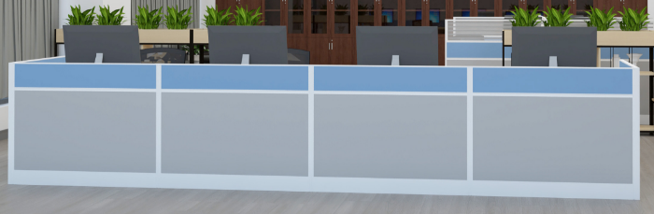 | 1.规格：4000L*800D*1000H  2.屏风：采用优质氧化铝合金边框、铝合金龙骨架，防火板饰面，桌面以上带条纹磨砂玻璃，优质铝合金线槽，数控冲压预留插座孔；  3.桌面：采用符合国家环保标准的E0级实木颗粒板，全自动机械封边；  4.配件：采用高档品牌 DTC 滑轨、门铰，采用优质冷轧钢经电镀或喷涂处理,开闭灵活无燥声,耐久性开闭次数不少于 30000 次；具有足够的承载能力耐腐蚀能力；达 QB/T2454-1999 标准。  5.配活动柜、工程塑料一次成型键盘架及活动主机架； | 1套
办公卡位 | 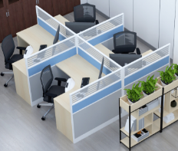 | 1.规格：1400L*1200D*1200H  2.屏风：采用优质氧化铝合金边框、铝合金龙骨架，防火板饰面，桌面以上带条纹磨砂玻璃，优质铝合金线槽，数控冲压预留插座孔；  3.桌面：采用符合国家环保标准的E0级实木颗粒板，全自动机械封边；  4.配件：采用高档品牌 DTC 滑轨、门铰，采用优质冷轧钢经电镀或喷涂处理,开闭灵活无燥声,耐久性开闭次数不少于 30000 次；具有足够的承载能力耐腐蚀能力；达 QB/T2454-1999 标准。  5.配活动柜、工程塑料一次成型键盘架及活动主机架； | 4套
办公椅 | 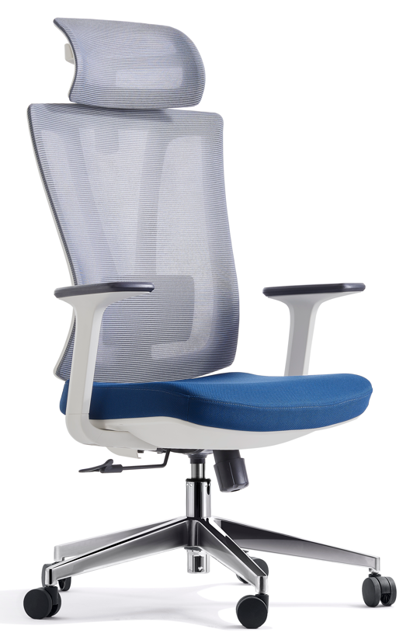 | 1.规格：630L*665D*1170-1365H  2.高弹力耐磨网布 ；  3.头枕可上下调节；  4.白色尼龙加玻纤背框带衣架；  5.白色尼龙加玻纤独立扶手配黑色扶手面；  6.座包采用高弹力定型海绵；  7.三级倾仰锁定底盘；  8.白色尼龙座包底壳；  9.100#沉口40mm电镀气杆；  10.350GT铝合金五星脚；  11.φ55mm黑色防震尼龙轮9.100#沉口40mm黑色烤漆气杆；  12.340mm尼龙五星脚；  13.φ55mm黑色耐磨尼龙轮； | 8张
展示架 | 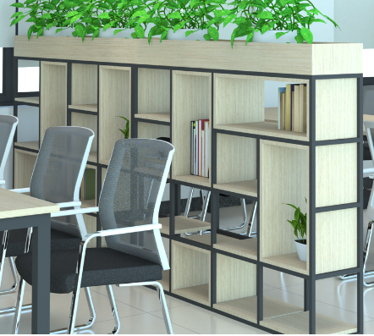 | 1.规格：800L*300D*1200H  2.胶板：优质耐磨三聚氰胺浸渍饰面； 3.基材：采用优质E0级实木颗粒板，符合GB 18580-  2017《室内装饰装修材料人造板及其制品中甲醛释放限量》HJ571-2010《环境标志产品认证技术要求人造板及 其制品》GB/T 4897-2015《刨花板》检测标准，含水率≤7.5，静曲强度≥11Mpa；  3.封边： 优质同色加厚 PVC 封边条，表面平整，无脱胶、鼓泡现象，修边，封边后达到完全防水效果。  4.五金脚架：优质25*25mm无缝钢管，壁厚大于1.5mm，经防锈、防腐等特殊处理，静电喷塑，带调节脚，； | 6组
合计金额：

注：
- 此报价为含税报价；
- 此报价包含运输费、搬运费、安装费、税费等一切费用；
- 质保期 年；
- 此项目为交钥匙工程，供货方将货物送达甲方指定地点并安装到位，甲方验收后能直接投入使用。

